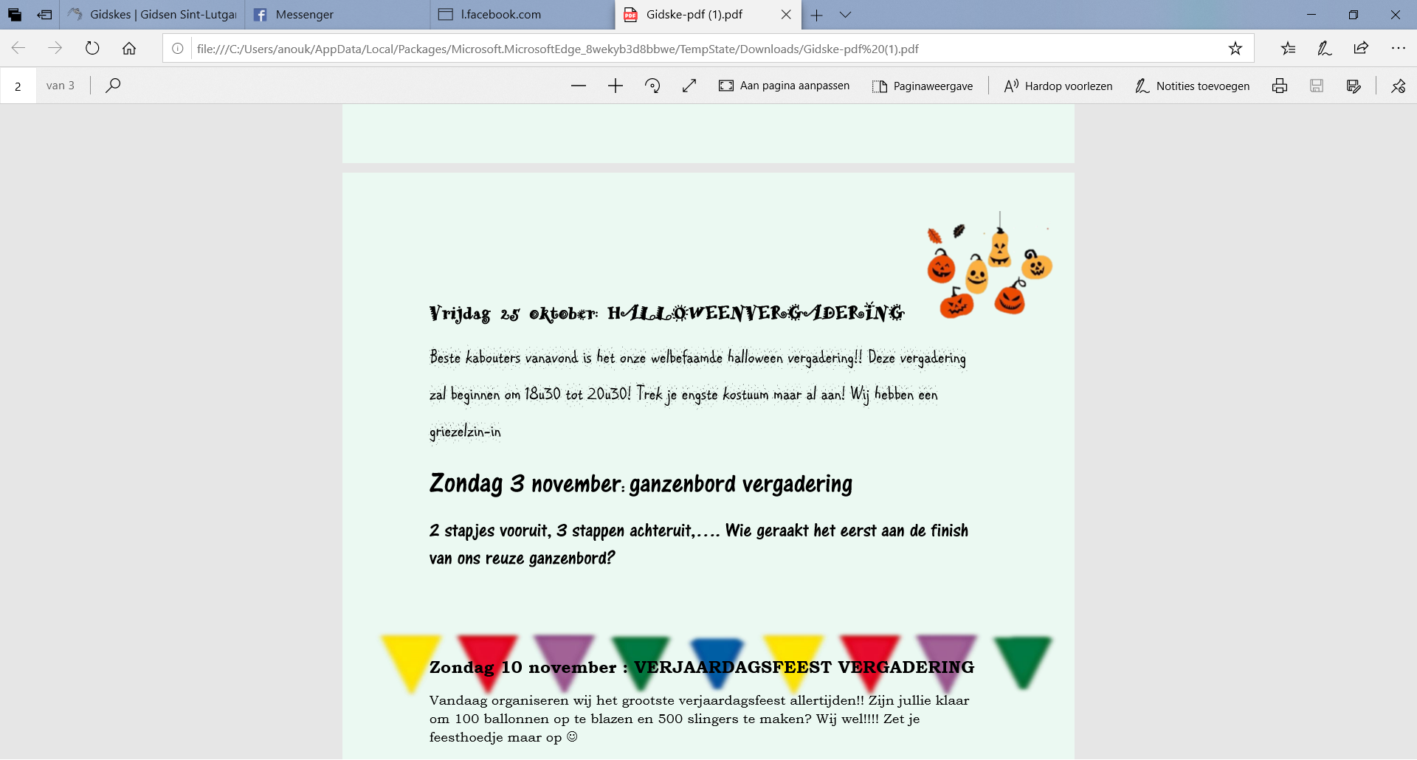

Vrijdag 25 oktober: Halloweenvergadering

1-2-3 NOVEMBER WEEKEND!!!

Woohoo wij gaan op weekend!! ZOTCOOL!! Brief werd vrijdag uitgedeeld en is ook te vinden op de website! Hopelijk is iedereen aanwezig!

.

Zondag 17 november: BOSVERGADERING

Joepie wij gaan vandaag naar het bos! Alle kabouters worden om 14u verwacht aan het politie bureau van Gentbrugge ( Gentbrugse Meersen)

Zondag 10 november: Ganzenbordvergadering!

Pas op voor de vallen!! Welke gans haalt als eerste de eindmeet???

Vrijdag 22 november: Tapas avond met streekbiertjes door de JIN + FILMVERGADERING

Liefste kabouters, vanavond kruipen we allemaal gezellig in de zetel en kijken we een leuke film! Een beetje popcorn, een colaatje, een watertje, hoe leuk is dit wel niet?

Jullie ouders zijn ondertussen van harte welkom op de TAPAS/biertjesavond van de JIN! Jullie broers en zussen mogen gerust meekijken naar de film!!

